2016年口腔助理医师《口腔黏膜病学》考试大纲
单元 | 细目 | 要点
一、口腔黏膜感染性疾病 | 1.口腔单纯疱疹 | （1）病因
 |  | （2）临床表现
 |  | （3）诊断及鉴别诊断
 |  | （4）治疗
 | 2.口腔念珠菌病 | （1）病因
 |  | （2）临床表现
 |  | （3）诊断及鉴别诊断
 |  | （4）治疗
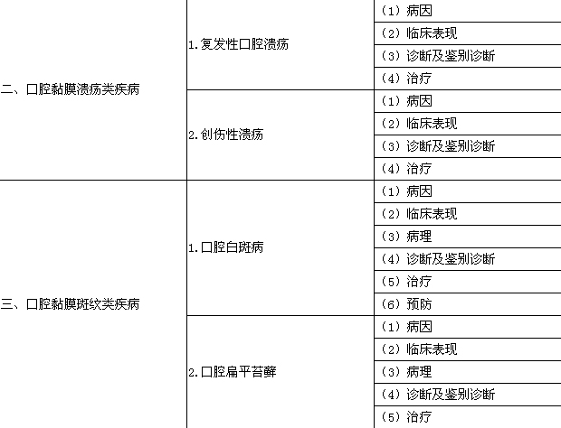
四、唇、舌疾病 | 1.慢性非特异性唇炎 | （1）病因
 |  | （2）临床表现
 |  | （3）诊断及鉴别诊断
 |  | （4）治疗
 |  | （5）预防
 | 2.地图舌 | （1）病因
 |  | （2）临床表现
 |  | （3）诊断及鉴别诊断
 |  | （4）治疗
 | 3.舌乳头炎 | （1）病因
 |  | （2）临床表现
 |  | （3）诊断及鉴别诊断
 |  | （4）治疗

